AWS

Coche: Ferni
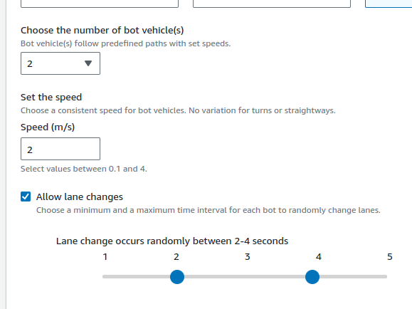
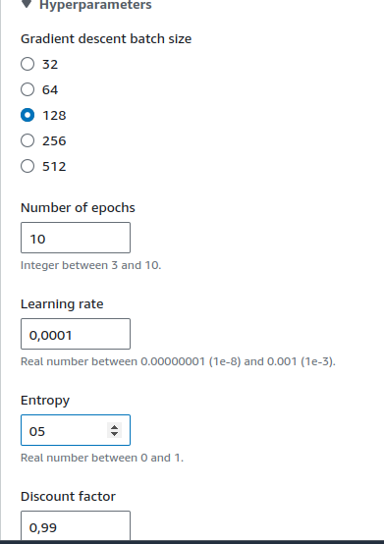
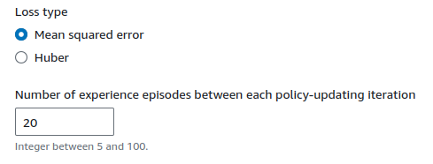
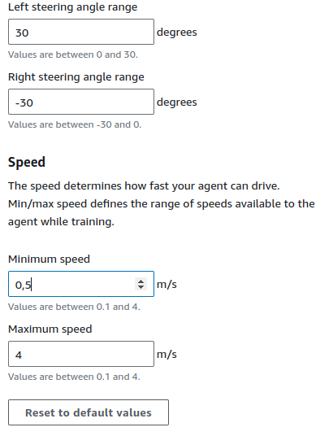
Funcion
def reward_function(params):
'''
Function that rewards the agent to stay on the track, avoid collisions,
and overtake other cars. It penalizes when the agent goes off-track
or crashes into other cars.
'''
all_wheels_on_track = params['all_wheels_on_track']
distance_from_center = params['distance_from_center']
track_width = params['track_width']
objects_distance = params['objects_distance']
closest_objects = params['closest_objects']
objects_left_of_center = params['objects_left_of_center']
is_left_of_center = params['is_left_of_center']
speed = params['speed']
progress = params['progress'] # Progreso actual de la carrera (0 a 100)

# Inicializa la recompensa con un valor pequeño
reward = 1.0

# Penaliza si el coche se sale de la pista
if not all_wheels_on_track:
reward = 1e-3 # Penalización grave por salirse de la pista
return reward # Si se sale de la pista, devuelve una recompensa muy baja

# Recompensa por mantenerse en el carril y a una distancia segura del centro
reward_lane = 1.0
if distance_from_center <= 0.1 * track_width:
reward_lane = 1.0 # Más cerca del centro de la pista (posición ideal)
elif distance_from_center <= 0.25 * track_width:
reward_lane = 0.8 # En la parte interna de la pista
elif distance_from_center <= 0.5 * track_width:
reward_lane = 0.5 # Un poco alejado del centro pero aún en pista
else:
reward_lane = 0.1 # Cerca de los bordes de la pista (riesgoso)

# Si el coche está demasiado cerca del borde, dividimos la recompensa
if distance_from_center > 0.5 * track_width:
reward *= 0.5 # Recompensa reducida si el coche está fuera de los límites de seguridad

# Recompensa por velocidad - intenta ir lo más rápido posible
reward_speed = speed / 4 # La velocidad está normalizada, max velocidad puede ser 4 m/s

# Evitar colisiones con otros coches
reward_avoid_collision = 1.0
if isinstance(closest_objects, tuple) and len(closest_objects[0]) > 0:
for i in range(len(closest_objects[0])): # Itera a través de todos los objetos más cercanos
# Obtiene el índice del objeto más cercano
index = closest_objects[0][i]
# Verifica la distancia al coche más cercano
distance_closest_object = objects_distance[index]
is_same_lane = objects_left_of_center[index] == is_left_of_center

if is_same_lane:
# Penaliza si está demasiado cerca del objeto
if 0.0 < distance_closest_object < 0.3:
reward_avoid_collision = 1e-3 # Choque inminente, recompensa muy baja
elif 0.3 <= distance_closest_object < 0.5:
reward_avoid_collision = 0.5 # Bastante cerca del coche
elif 0.5 <= distance_closest_object < 0.8:
reward_avoid_collision = 0.8 # Distancia segura, pero cuidado

# Recompensa por adelantar a otros coches - si el coche está ganando terreno
reward_overtake = 1.0
if progress > 0: # Si el coche ha avanzado en la carrera
reward_overtake = 1.5 # Premio extra por avanzar en la carrera

# Calcular la recompensa final, combinando todos los aspectos
reward += reward_lane * 1.5 + reward_speed * 2 + reward_avoid_collision * 2 + reward_overtake

return reward

FERNAN (time trial, forever raceway,clockwise,PPO, 60 min de entrenamiento)

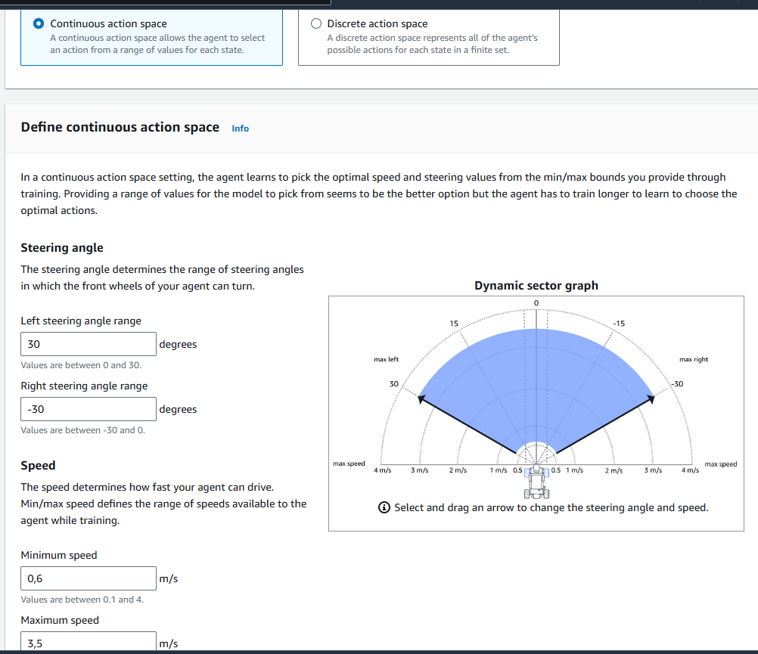

Funcion de recompensa
def reward_function(params):
'''
Recompensa al agente por mantener las ruedas en la pista, mejorar eficiencia y progresar rápidamente.
'''

# Leer parámetros de entrada
all_wheels_on_track = params['all_wheels_on_track'] # Si todas las ruedas están en la pista
progress = params['progress'] # Progreso en la pista (0 a 100)
steps = params['steps'] # Número de pasos completados

# Inicializar recompensa base
reward = 1.0

# Aumentar la recompensa si todas las ruedas están en la pista
if all_wheels_on_track:
reward += 1.0
else:
reward *= 0.5 # Penalización si alguna rueda sale de la pista

# Recompensa adicional basada en eficiencia (progreso rápido con pocos pasos)
if progress >= 80:
if steps < 100:
reward *= 5 # Multiplicador grande para eficiencia excelente
elif steps < 200:
reward *= 3 # Multiplicador para buena eficiencia

return float(reward)

CLON DE FERNAN
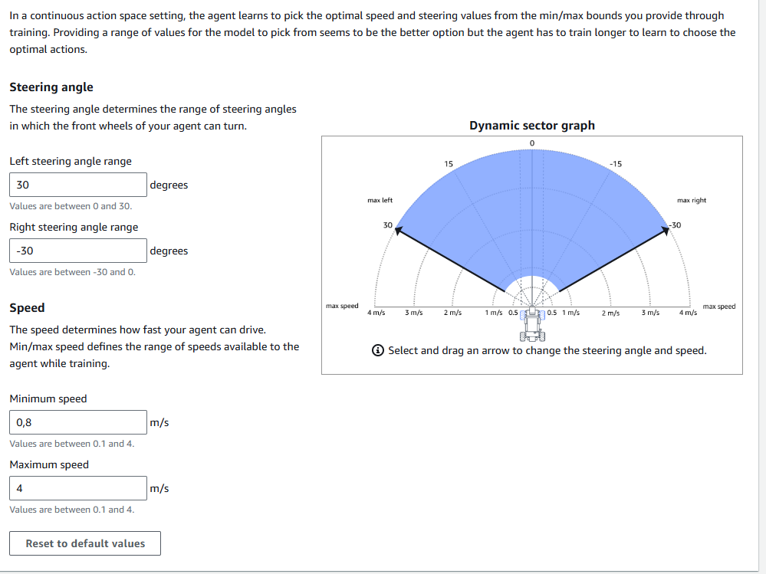

Funcion de recompensa
def reward_function(params):
'''
Recompensa al agente por mantener las ruedas dentro de la pista, ser eficiente en el progreso y penalizarse si se sale.
'''

# Leer parámetros de entrada
all_wheels_on_track = params['all_wheels_on_track'] # Si todas las ruedas están en la pista
distance_from_center = params['distance_from_center'] # Distancia del centro de la pista
track_width = params['track_width'] # Ancho de la pista
progress = params['progress'] # Progreso en la pista (0 a 100)
steps = params['steps'] # Número de pasos completados

# Inicializar recompensa base
reward = 1.0

# Recompensa por mantener las ruedas dentro de la pista
if all_wheels_on_track:
reward += 2 # Si todas las ruedas están en la pista, se suman 2 puntos
else:
reward -= 1.25 # Penalización si alguna rueda está fuera de la pista

# Recompensa por eficiencia: Progreso rápido con pocos pasos
if progress >= 80:
if steps < 15:
reward *= 1000 # Recompensa masiva por ser muy eficiente
elif steps < 25:
reward *= 100 # Gran recompensa por ser muy eficiente
elif steps < 50:
reward *= 10 # Buena recompensa por ser eficiente
elif steps < 200:
reward *= 3 # Multiplicador por eficiencia media
else:
reward *= 1 # Sin multiplicador si no es eficiente

return float(reward)

